Автономная некоммерческая организация
дополнительного профессионального образования
«Институт профессионального обучения промышленной безопасности»
АНО ДПО «ИПОПБ»

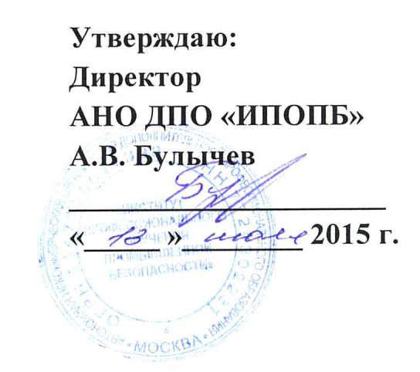

Учебный план
«Подготовка персонала на III группу по электробезопасности»

Цель: приобретение элементарных познаний в общей электротехнике, а также знаний:
- электроустановок и порядка их технического обслуживания;
- общих правил техники безопасности, в том числе правил допуска к работе, и специальных требований, касающихся выполняемой работы;
- правил освобождения пострадавшего от действия электрического тока, оказания первой медицинской помощи и умение практически оказывать ее пострадавшему;
- обеспечить безопасное ведение работы и вести надзор за работающими в электроустановках.
Категория слушателей: электромонтеры; персонал, работающий на сложном энергонасыщенном оборудовании; персонал, обслуживающий станочное оборудование; члены комиссий по проверке знаний, норм и правил работы в электроустановках; заведующие лабораториями.
Срок обучения: 72 часа
Форма обучения: очная, очно-заочная
Режим занятий: 8 академических часов в день
Итоговый контроль знаний: экзамен

№ п/п | Наименование разделов | Всего часов | В том числе
 |  |  | Л | ПЗ
1 | 2 | 3 | 4 | 5
1. | Российское законодательство в области промышленной безопасности. Федеральная служба по экологическому, технологическому и атомному надзору РФ (Ростехнадзор РФ) | 4 | 4 | -
2. | Основные положения нормативно-правовых документов по безопасной эксплуатации электроустановок потребителей. | 4 | 4 | -
3. | Требования к персоналу и его подготовка. | 6 | 6 | -
4. | Устройство электроустановок. | 8 | 4 | 4
5. | Техническая эксплуатация электроустановок потребителей. | 8 | 6 | 2
6. | Охрана труда (правила безопасности) при эксплуатации электроустановок. | 8 | 8 | -
7. | Порядок применения и испытания средств защиты, используемых в электроустановках. | 10 | 4 | 6
8. | Правила пожарной безопасности при эксплуатации электроустановок. | 8 | 6 | 2
9. | Действие электрического тока на организм человека и оказание первой медицинской помощи при поражении электрическим током. | 8 | 4 | 4
10. | Порядок расследования аварий и несчастных случаев в электроустановках. | 8 | 4 | 4
ИТОГО: |  | 72 | 50 | 22

Зам. директора
по учебно-методической работе И.В. Озерова

